Informacja na posiedzenie Prezydium i Plenum KR PZD
17/18.05.2016 r.

Realizacja planów inwestycji i remontów w ROD przyjętych przez OZ PZD za 2015 rok

Uchwałą nr 44/2011 Prezydium Krajowej Rady PZD z dnia 30 marca 2011 w sprawie sporządzania sprawozdań z planu i realizacji inwestycji i remontów w ROD, okręgowe zarządy PZD zobowiązane były do przekazywania do Krajowej Rady PZD sprawozdań w zakresie wykonania przez rodzinne ogrody działkowe przyjętych planów inwestycji i remontów. Powyższa uchwała została zmieniona 20 października 2015 r. uchwałą nr 263/2015 Prezydium KR PZD. Nowa uchwała nie wprowadziła zmian w zakresie sprawozdawczości. Dlatego też, jak co roku, okręgi były zobowiązane do przesłana do dnia 30 kwietnia 2016 r. sprawozdań za 2015 rok.
Większość okręgowych zarządów PZD przekazało powyższe sprawozdania w wyznaczonym terminie. Jedynie 9 okręgowych zarządów PZD przesłało swoje informacje w terminie późniejszym, jednak opóźnienie to wynosiło nie więcej niż do 5 dni. Natomiast OZ Mazowiecki PZD w Warszawie nie przesłał w ogóle sprawozdania, dlatego też wszelkie dane przedstawione w niniejszym opracowaniu nie uwzględniają okręgu Mazowieckiego.
Zgodnie z § 1 ust. 3 uchwały nr 263/2015, w przypadku włączenia do planu nowych inwestycji lub remontów, okręgi zostały zobowiązane do przesyłania zaktualizowanych danych. Powyższe aktualizacje przesłały następujące okręgowe zarządy PZD: w Legnicy, w Lublinie, Łódzki, Mazowiecki, Podlaski, w Poznaniu i w Zielonej Górze.
Po zaktualizowaniu planów inwestycji i remontów przez część okręgowych zarządów PZD należy stwierdzić, iż planami inwestycji i remontów zostało objętych 1 053 ogrody. Łącznie zaplanowano 1 495 zadań inwestycyjno – remontowych.
Z powyższych zaplanowanych zadań rodzinne ogrody działkowe wykonały 1 321 zadań inwestycyjno - remontowych w 1 020 rodzinnych ogrodach działkowych. Łącznie rodzinne ogrody działkowe zrealizowały zadania w 21,7 % ROD zlokalizowanych na terenie Polski o łącznej wartości 21 632 382 zł.
Największy procent ogrodów, w których przeprowadzono zadania remontowo – inwestycyjne w stosunku do liczby ROD w danym OZ PZD funkcjonuje w okręgu:
- warmińsko-mazurskim - 57% (na 168 ROD zadania zrealizowano w 95 ROD);
- podkarpackim – 70% (na 169 ROD zadania zrealizowano w 119 ROD);
- słupskim – 65% - (na 23 ROD zadania zrealizowano w 15 ROD);
Z kolei najmniejszy procent ogrodów, w których zrealizowano prace w stosunku do liczby ROD w danym OZ PZD, znajduje się w okręgu:
- bydgoskim – 4% (na 203 ROD zadania zrealizowano w 8 ROD);
- elbląskim - 7% (na 76 ROD zadania zrealizowano w 5 ROD);
- małopolskim – 4 % (na 251 ROD zadania zrealizowano w 9 ROD);
Analizując procent wykonania inwestycji i remontów w stosunku do planów, należy stwierdzić, iż najbliżej były następujące okręgi: w Elblągu, w Koszalinie, w Pile i w Poznaniu – ogrody w tych okręgach wykonały plan inwestycji i remontów w 100 %. Z kolei w okręgach:
- w Gdańsku (wykonanie w stosunku do planu – 141%,)
- Podkarpackim (wykonanie w stosunku do planu – 372%,)
- Śląskim (wykonanie w stosunku do planu – 154%,)
zrealizowano zadania w większej liczbie ROD niż było to w planach.
Natomiast w okręgach:
- w Legnicy (wykonanie w stosunku do planu – 61%,)
- Małopolskim (wykonanie w stosunku do planu – 28%,)
- we Wrocławiu (wykonanie w stosunku do planu – 67%,)
wykonano zadania w mniejszej ilości ROD niż było to zaplanowane. Powyższe jednak może wynikać z faktu, iż część zadań wykonywanych jest w ciągu kilku lat.

BUDOWA NOWEJ INFRATSRUKTURY W ROD W 2015 ROKU.
W zakresie budowy nowej infrastruktury o łącznej wartości 8 818 580 zł, rodzinne ogrody działkowe wykonały następujące zadania:
- W zakresie ogrodzeń wykonano:
- 14 462 m² ogrodzenia;
- 53 bramy;
- 43 furtki;
Łączny koszt ww. zadań wyniósł 1 126 707 zł.
- W zakresie sieci wodociągowej wykonano m.in.:
- 28 pomp wodnych:
- 1 szt. innych urządzeń wodnych;
- 1 048 punktów czerpalnych wody;
- 31 795 mb sieci wodociągowej.
Ponadto, budowano nowe drenaże, zasuwy i przyłącza. Łączny koszt – 2 230 303 zł.
- 43 309 mb sieci energetycznej na kwotę 2 530 396 zł. Ponadto budowano rozdzielnie prądu i zakładano nowe skrzynki elektryczne.
- W zakresie domów działkowca i innych budynków wybudowano m.in.:
- 782 m² biur;
- 920 m² świetlic;
- 169 m² budynków gospodarczych;
Ponadto, budowano wiaty, tarasy i ocieplano budynki. Łączny koszt –
1 025 163 zł.
- W zakresie ochrony środowiska wykonano m.in.:
- 1 145 mb kanalizacji sanitarnej;
- 6 sanitariatów.
Wykonywano także nową meliorację w ROD. Łączny koszt – 711 146 zł.
- W zakresie dróg i alej ogrodowych wykonano m.in.:
- 10 959 m² dróg i alej;
- 3 377 m² parkingów;
Łączny koszt – 675 039 zł.
- W zakresie terenów rekreacyjnych wykonano m.in. 1 800 m² placów zabaw. Łączny koszt – 149 038 zł.
Ponadto, wykonano szereg innych zadań towarzyszących inwestycjom, takich jak nowe tablice informacyjne, plany zagospodarowania ogrodów czy monitoring.
Analizując kwestię ilości ROD, w których przeprowadzono ww. prace, należy stwierdzić, iż najwięcej zadań związanych było z budową nowych sieci energetycznych (w 92 ROD). Natomiast najmniej zadań dotyczyło terenów rekreacyjnych. Szczegółowy wykres przedstawia się następująco:
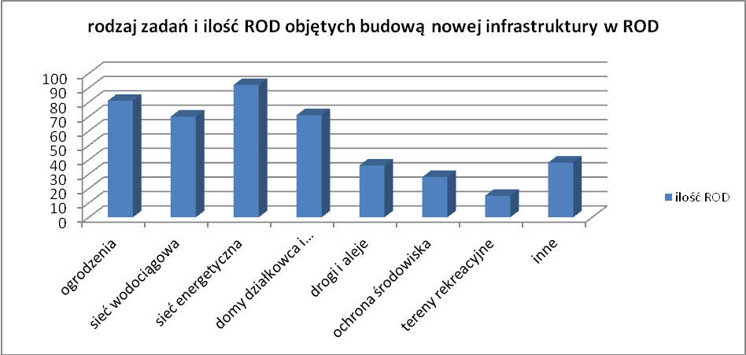
Również najdroższymi zadaniami były prace przy budowie sieci energetycznych. Pochłonęły bowiem prawie 29 % wszystkich środków przeznaczonych na budowę infrastruktury w ROD.
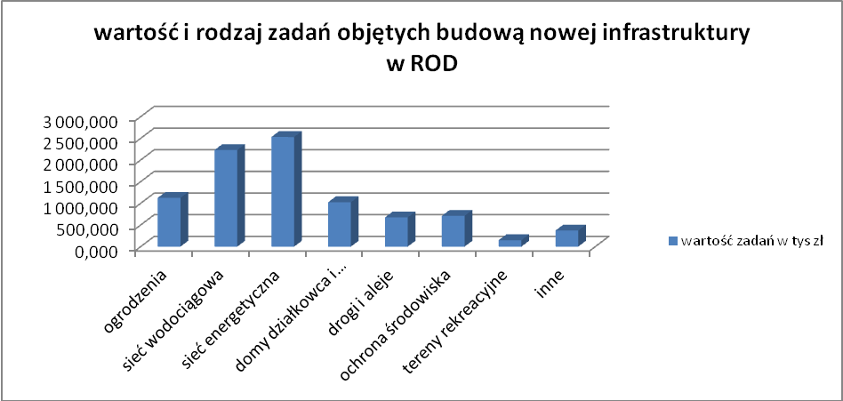
REMONTY I MODERNIZACJE ISTNIEJĄCEJ INFRASTRUKTURY W ROD W 2015 ROKU
W badanym okresie rodzinne ogrody działkowe wykonały w zakresie remontów i modernizacji zadania o łącznej wartości 12 813 802 zł. Rodzaje zadań:
- W zakresie ogrodzeń wyremontowano lub zmodernizowano na łączną kwotę 2 757 066 zł, m.in.:
- 48 914 m² ogrodzeń;
- 111 bram;
- 91 furtek;
- W zakresie sieci wodociągowej - na kwotę 2 932 808 zł - wyremontowano lub zmodernizowano:
- 29 szt. hydroforni;
- 53 pompy wodne;
- 45 innych urządzeń wodnych;
- 360 punktów czerpalnych wody;
- 45 538 mb sieci wodociągowej.
- Wyremontowano 38 203 mb sieci energetycznej na kwotę 2 842 438 zł.
- W zakresie domów działkowca i innych budynków na kwotę
3 095 747 zł zmodernizowano m.in.:
- 6 100 m² biur;
- 9 650 m² świetlic;
- 1 816 m² budynków gospodarczych.
- W zakresie ochrony środowiska - na kwotę 233 866 zł - wyremontowano:
- 2 698 m² pasów zieleni;
- 544 mb kanalizacji sanitarnej;
- 4 szt. sanitariatów.
- W zakresie dróg i alej – na kwotę 643 280 zł – zmodernizowano:
- 19 866 m² dróg i alej ogrodowych;
- 946 m² parkingów;
- W zakresie terenów rekreacyjnych wyremontowano 1 427 m² placów zabaw i wykonano inne prace modernizacyjne na kwotę 27 810 zł.
W zakresie remontów i modernizacji ROD, najwięcej zadań dotyczyło ogrodzeń (253 ROD) i domów działkowca i budynków administracyjnych (190 ROD). Z kolei najmniej prac dotyczyło terenów rekreacyjnych.
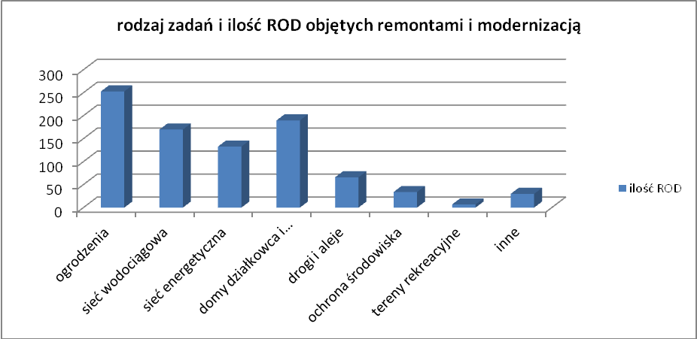
Wartość poszczególnych zadań remontowo – modernizacyjnych dla wszystkich ROD przedstawia się następująco:
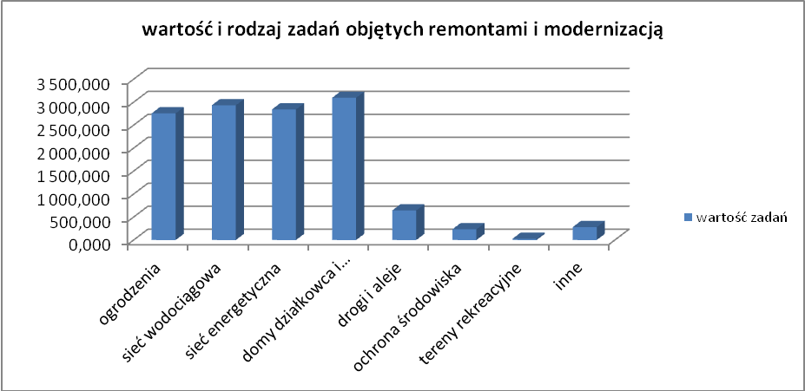
Powyższy wykres wskazuje, iż najdroższymi zadaniami były prace przy remontach domów działkowca i sieci wodociągowych.

ŹRÓDŁA FINANSOWANIA ZADAŃ INWESTYCYJNYCH I REMONTOWYCH W ROD.
W 2015 roku rodzinne ogrody działkowe zaplanowały wydatki na łączną kwotę 28 880 507 zł. Natomiast wykonanie tych zadań wyniosło 21 632 382 zł.
Z informacji przekazanych przez okręgowe zarządy PZD wynika, iż
17 854 665 zł stanowiły środki własne ROD. Jest to kwota stanowiąca 81,3 % wszystkich źródeł finansowania. Największy procent pokrycia zadań inwestycyjno – remontowych ze środków własnych ROD wystąpił w ogrodach położonych na terenie funkcjonowania OZ PZD: w Częstochowie (98%), w Gorzowie Wlkp. (96%), w Koszalinie (95%), Łódzkim (95%), Opolskim (94%), w Poznaniu (94%) i w Szczecinie (91%).
Kwota 3 540 133 zł pochodziła z wypłaconych dotacji przyznanych przez organy wyższe PZD. Stanowiło to 16,4 % wszystkich środków przeznaczonych na inwestycje i remonty w ROD w 2015 roku. Największy procent pokrycia kosztów prac z dotacji PZD w stosunku do wartości zadań ogółem w danym OZ PZD, wystąpił w okręgu: lubelskim (23%), podlaskim (41%), słupskim (21%), sudeckim (21%), śląskim (28%), toruńsko – włocławskim (23%) i wrocławskim (29%). Natomiast ogrody z OZ PZD w Częstochowie (2%), Opolskim (2%) i w Poznaniu (3%) otrzymały bardzo niewielkie dotacje na zadania inwestycyjno – remontowe w ROD w stosunku do wartości zadań ogółem.
Ostatnim źródłem finansowania inwestycji i remontów w ROD były środki zewnętrzne, w skład których wchodzą m.in. dotacje z jednostek samorządów terytorialnych i Skarbu Państwa. Z przekazanych przez okręgowe zarządy PZD informacji wynika, iż zaledwie 2,3% środków pochodziło z zewnętrznych źródeł (tj. 507 584 zł). Największy procent finansowania robót remontowo – inwestycyjnych z tzw. środków zewnętrznych wystąpił w OZ PZD: w Bydgoszczy (21%), w Kaliszu (6%) i w Podkarpackim (11%). Z kolei ROD położone na terenie działania okręgowych zarządów PZD: w Częstochowie, w Elblągu, w Gdańsku, w Gorzowie Wlkp., w Koszalinie, w Lublinie, Łódzkim, Małopolskim, Warmińsko – Mazurskim, Podlaskim, w Słupsku, w Szczecinie, Śląskim, Toruńsko – Włocławskim i w Zielonej Górze w ogóle nie otrzymały żadnego wsparcia z zewnątrz.
Poniższy wykres obrazuje poszczególne źródła finansowania i ich procent względem ogólnej wartości zadań inwestycyjno – remontowych w ROD w 2015 roku.
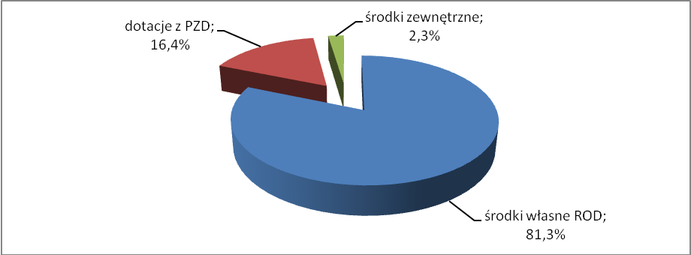
PODSUMOWANIE I WNIOSKI
Przeprowadzone badanie z zakresu realizacji inwestycji i remontów w ROD w 2015 roku ukazuje, iż ich ilość w dalszym ciągu jest niewystarczająca. Sygnałem alarmującym jest także fakt zmniejszenia zarówno liczby ROD, w których zrealizowano zadania, jak i ilość tych zadań w stosunku do lat poprzednich. Z roku na rok inwestycji i remontów w ROD jest coraz mniej. Doskonale obrazuje to niniejszy wykres:

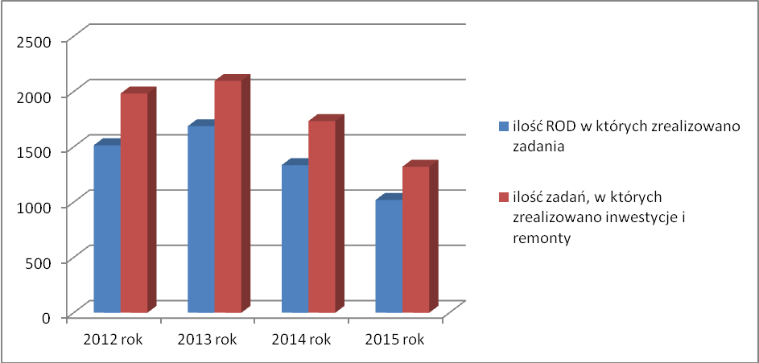
- w 2012 roku –w 31 % ROD przeprowadzono inwestycje i remonty (1 983 zadania w 1 515 ROD);
- w 2013 roku – w 34 % ROD przeprowadzono inwestycje i remonty
(2 097 zadań w 1 687 ROD);
- w 2014 roku – w 28 % ROD przeprowadzono inwestycje i remonty (1 734 zadania w 1 335 ROD);
- w 2015 roku – w 22 % ROD przeprowadzono inwestycje i remonty (1 321 zadań w 1 020 ROD).
Również wartość zadań jest znacznie niższa.
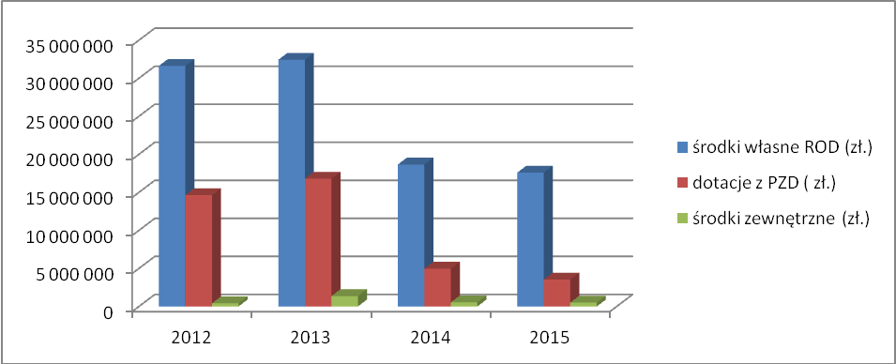
Powyższe dane winny zmobilizować wszystkie struktury Związku do wytężonej pracy, która przełoży się w latach następnych na zwiększenie inwestycji i remontów w ROD.
Dlatego też konieczne jest, aby:
- dążyć do zwiększenia inicjowania zadań inwestycyjno – remontowych w ROD,
- kreować politykę inwestycyjną polegającą na stałym unowocześnianiu rodzinnych ogrodów działkowych i poprawie ich wizerunku poprzez ich wyposażanie w nowoczesne urządzenia, ze szczególnym uwzględnieniem podstawowych elementów infrastruktury, mających wpływ na funkcjonalność ogrodów. W tym celu nieocenioną pomocą winna być uchwała nr 5/IV/2015 KR PZD z dnia 25.11.2015 r., w sprawie programu „Unowocześnianie infrastruktury rodzinnych ogrodów działkowych – ROD XXI wieku”,
- aktywnie promować wśród działkowców konieczność prowadzenia inwestycji i remontów w rodzinnych ogrodach działkowych,
- podejmować temat inwestycji i remontów w ROD na naradach z zarządami ROD i na stronach internetowych okręgowych zarządów PZD i Krajowej Rady PZD,
- zwiększyć zaangażowanie inspektorów ds. inwestycji w organizowanie, prowadzenie i nadzór nad prowadzonymi w ROD inwestycjami i remontami,
- udzielać zarządom ROD pomocy, w celu przestrzegania procedur inwestycyjno – remontowych obowiązujących w Związku jak i przepisów powszechnie obowiązujących,
- promować wśród działkowców źródła, z których ogrody mogą starać się o wsparcie finansowe, w tym:
- Fundusz Samopomocowy, z którego ROD mogą otrzymywać niskooprocentowane pożyczki ( w 2016 roku 2 % w skali roku),
- Krajowy i okręgowe Fundusze Rozwoju ROD, z których ROD mogą uzyskać bezzwrotne dotacje,
- dotacje celowe z budżetu gminy – art. 17 ustawy o ROD, który daje podstawę prawną do udzielania wsparcia finansowego dla ROD z budżetu gmin w zakresie składania stosownych wniosków na dofinansowanie realizowanych w ROD zadań na budowę lub modernizację infrastruktury ogrodowej, jeżeli wpłynie to na poprawę warunków do korzystania z ROD przez działkowców, lub zwiększy dostępność społeczności lokalnych do tych ROD,
- budżety obywatelskie,
- Narodowy Fundusz Ochrony Środowiska i Gospodarki Wodnej i Wojewódzkie Fundusze Ochrony Środowiska i Gospodarki Wodnej,
- środki unijne.

opracowała:
Agnieszka Rudawska
WGG KR PZD
dnia 16.05.2016 r.

*analiza wykonana bez danych z OZ Mazowieckiego PZD w Warszawie

